Crean un sistema de refrigeración más efectivo para motores híbridos y eléctricos

Podría optimizar el mecanismo de este tipo de propulsores

El desarrollo de un sistema de refrigeración miniaturizado por parte de ingenieros norteamericanos permitiría un mejor control de las temperaturas excesivas que suelen causar inconvenientes en algunos puntos críticos de los circuitos electrónicos empleados en los motores híbridos y eléctricos. También podría tener aplicación en el sector de la aviación y en la industria informática. Por Pablo Javier Piacente.

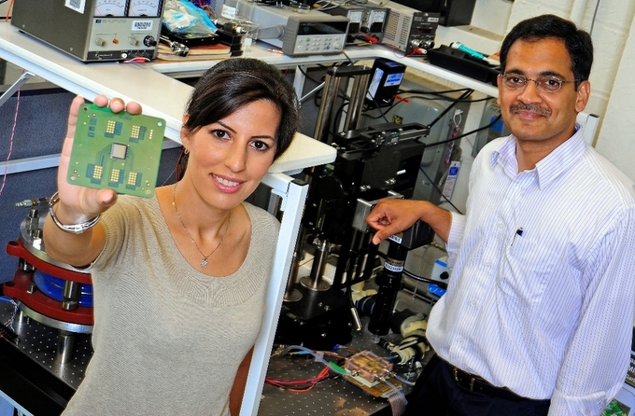
Un nuevo sistema de refrigeración desarrollado por ingenieros de la Universidad de Purdue, en Estados Unidos, podría colaborar en la optimización del funcionamiento de los coches eléctricos e híbridos, principalmente, además de aviones, computadoras y otros dispositivos similares. La innovación sería vital en el diseño de estos sistemas para enfriar los accesorios electrónicos de alta potencia que intervienen en los mecanismos indicados.
Hasta el momento, el fuerte aumento de calor y los líquidos que entran en ebullición son uno de los principales condicionantes para un desarrollo más efectivo de los motores híbridos y eléctricos. El sistema creado por los especialistas de Purdue sería capaz de solucionar justamente esos inconvenientes al facilitar y agilizar el proceso de refrigeración necesario.
Los resultados de este trabajo fueron publicados en un comunicado de prensa de la Universidad de Purdue. La investigación recibió 1,9 millones de dólares de subvención del Fondo de Investigación y Tecnología “Indiana's 21st Century”.
Al mismo tiempo, la firma Delphi Corporation colabora en la comercialización del sistema de refrigeración, que empleando microcanales de componentes electrónicos en los coches híbridos y eléctricos favorece el funcionamiento de sus motores. La investigación también está financiada por la National Science Foundation y el Cooling Technologies Research Center, un consorcio de empresas, universidades y laboratorios gubernamentales que trabajan en el desarrollo de nuevas tecnologías de enfriamiento compactas aplicadas a distintas áreas de la industria.

Un gran avance para el funcionamiento de los motores híbridos y eléctricos
El nuevo sistema de refrigeración tiene un amplio campo de aplicación en el sector mecánico, ya que permite prevenir el sobrecalentamiento de distintos dispositivos en los motores utilizados en los vehículos híbridos y eléctricos. Estos dispositivos son imprescindibles para concretar la aceleración de un vehículo de 0 a 60 Km/h en 10 segundos o menos.
Además, son imprescindibles para el sistema de frenos, para la generación de la energía empleada al recargar la batería o para convertir la corriente eléctrica necesaria para hacer funcionar los distintos accesorios del vehículo, entre otras funciones. Los dispositivos de alta potencia utilizados producen cerca de cuatro veces más de calor que un chip de computadora convencional.
Atendiendo a esto, la optimización de los dispositivos de refrigeración resultaba trascendental para un mejor funcionamiento de los motores. Los investigadores estudiaron para ello un líquido dieléctrico que no conduce la electricidad, una característica que le permite ser utilizado directamente en los circuitos sin causar cortocircuitos eléctricos.
A su vez, este desarrollo se vale de dispositivos en miniatura que, a diferencia de los sistemas de enfriamiento convencionales, los cuales emplean un ventilador para hacer circular aire, permitirían incrementar en gran medida la cantidad de calor eliminable de los sistemas, tanto en los motores como en ordenadores y equipos informáticos.

Funcionamiento y detalles
Los investigadores emplearon en la investigación chips de prueba fabricados por la empresa Delphi Corporation, que miden alrededor de un centímetro de cada lado y contienen 25 sensores de temperatura. Si el calor se concentra en demasía, se dificulta el rendimiento de los chips electrónicos o se pueden producir daños en los circuitos pequeños, especialmente en los denominados "puntos calientes" o sitios más proclives al aumento excesivo de temperatura.
Para que el diseño de estos sistemas sea realmente efectivo, debe ser posible predecir la velocidad de transferencia del calor y la magnitud del enfriamiento que se obtendrá con el mecanismo, una condición que justamente forma parte de los principales objetivos de la investigación desarrollada en el Colegio de Ingeniería de la Universidad de Purdue.
La refrigeración miniaturizada que se ha empleado en este desarrollo presenta importantes ventajas con respecto a las tecnologías de enfriamiento tradicionales. Es que el más avanzado de los sistemas convencionales puede llegar a reducir como máximo la temperatura del chip o de los circuitos de electrónica avanzada de los coches híbridos y eléctricos hasta la temperatura ambiente, mientras que el nuevo sistema puede alcanzar valores por debajo de la temperatura ambiental.
También han colaborado en la investigación el Birck Nanotechnology Center y el Discovery Park, ambos centros pertenecientes a la Universidad de Purdue. Otro aporte importante de esta investigación es el desarrollo de una matriz de prueba completa, que permite a los ingenieros determinar las condiciones que debe tener cada sistema particular de refrigeración a realizar, teniendo en cuenta una serie de parámetros como la magnitud del calor y el flujo de fluidos en cada mecanismo.

Lunes 5 Octubre 2009
Pablo Javier Piacente
Artículo leído 1446 veces

